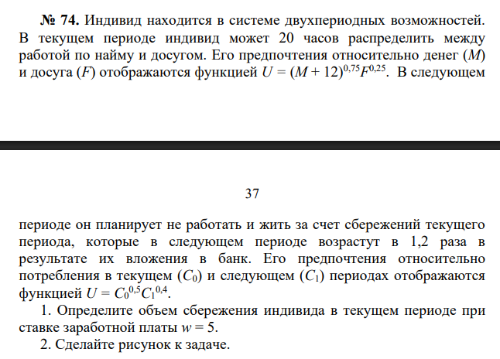

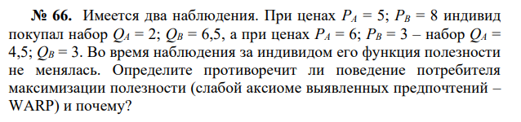
1 наблюдение: 5*2 + 8 * 6,5 = 62
5 * 4,5 + 8 * 3 = 46,5 – Предпочитает первый, но второй дешевле
2 наблюдение: 6 * 2 + 3 * 6,5 = 31,5
6 * 4,5 + 3 * 6,5 = 36 аналогично
Протеворечит
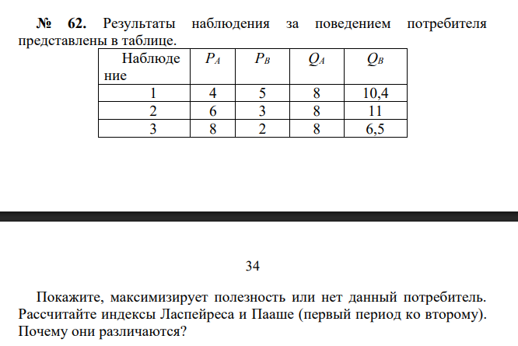
L = 6⋅8+3⋅10,4/4⋅8+5⋅10,4 = 0,9429
P = 6⋅8+3⋅11/4⋅8+5⋅11 = 0,9310
Индекс Ласпейреса использует количества базисного периода, индекс Пааше использует количества отчётного периода.
Период 1: 4·8 + 5·10,4 = 84
Период 2: 6·8 + 3·11 = 81
Период 3: 8·8 + 2·6,5 = 77
2 > 3 , 3>1 => 2>1 – максимизирует
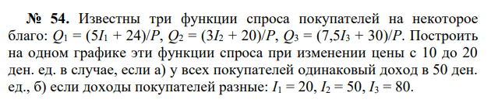
Q1 = 5⋅50+24/P = 274/P
Q2 = 3⋅50+20/P=170/P
Q3 = 7,5⋅50+30/P = 405/P
P | Q₁ | Q₂ | Q₃
10 | 27,4 | 17 | 40,5
20 | 13,7 | 8,5 | 20,25

Q1 = 5⋅20+24/P = 124/P
Q2 = 170/P
Q3 = 7,5⋅80+30/P = 630/P
P | Q₁ | Q₂ | Q₃
10 | 12,4 | 17 | 63
20 | 6,2 | 8,5 | 31,5

